ЛАБОРАТОРНАЯ РАБОТА № 5

Тема: «Работа со строками в JavaScript»

Цель работы: получить навыки обработки символьной информации в JavaScript.

Теоретическая часть: теоретические сведения приведены в электронном конспекте лекций.

Практическая часть:

Задание 1. Вывод текстовой информации

Cоздайте файл z5_1.html и поместите в него следующий код:

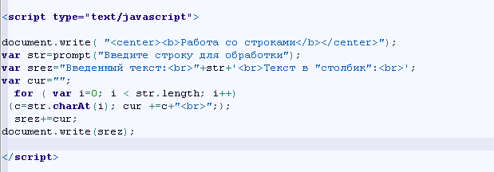

Задание 2. Методы объекта String

1. Создайте скрипт в файле z5_2.html, демонстрирующий использование методов объекта String:

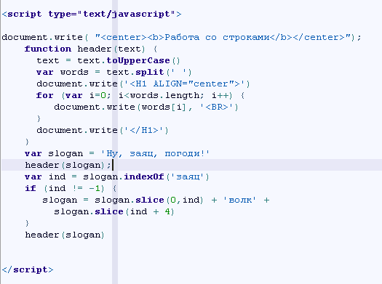
2. Создайте скрипт файл z5_3.html, отображающий в браузере русские названия для дней недели и месяцев:

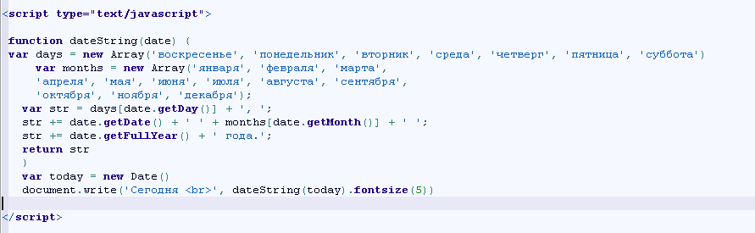

Задание 4. Определение длины строки

Создайте файл z5_4.html, демонстрирующий скрипт, определяющий длину строки:

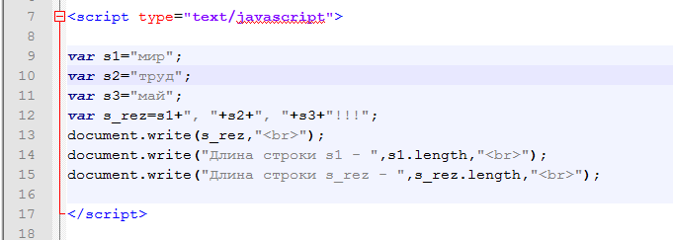

Задание 5. Использование регулярных выражений

1. Создайте файл z5_5.html, добавьте скрипт, демонстрирующий возможности использования регулярных выражений:

<script type="text/javascript">
/*Выражение reg1 найдет все слова начинающиеся на две произвольные буквы и заканчивающиеся на ‘вет’. Так как слова в предложении разделяются пробелом, то для того, чтобы поиск был произведен корректно в начале и в конце добавим спецсимвол \s. */
reg1=/\s..вет\s/g;
txt1=' привет завет вельвет клозет ';
document.write(txt1.match(reg1) + '<br />');
/* Выражение reg2 найдет все слова начинающиеся на три произвольные буквы и заканчивающиеся на ‘вет’ */
reg2=/\s...вет\s/g;
document.write(txt1.match(reg2) + '<br />');
/* Выражение reg3 найдет все слова, которые начинаются на 'при', потом идет 1 цифра и заканчиваются на 'вет' */
var reg3=/при\dвет/g;
txt2='при1вет привет при2вет'
document.write(txt2.match(reg3) + '<br />');
// Выражение reg4 найдет все цифры в тексте
var reg4=/\d/g;
txt2='5 лет учебы, 3 года плавания, 9 лет стрельбы.'
document.write(txt2.match(reg4) + '<br />');

</script>

2. Создайте файл z5_6.html, добавьте скрипт, демонстрирующий возможности использования регулярных выражений:

<script type="text/javascript">
//Использование [] скобок
//Зададим регулярное выражение reg1
reg1=/\sко[тдм]\s/g;
//Зададим строку текста txt1
txt1=' кот коса код комод ком ковер ';
//Произведем с помощью регулярного выражения reg1 поиск по строке txt1
document.write(txt1.match(reg1) + '<br />');
reg2=/\sсло[^тг]/g;
txt2=" слот слон слог ";
document.write(txt2.match(reg2) + '<br />');
reg3=/[0-9]/g;
txt3="5 лет учебы, 3 года плавания, 9 лет стрельбы";
document.write(txt3.match(reg3));

</script>

3. Создайте файл z5_6.html, добавьте скрипт, демонстрирующий возможности использования регулярных выражений:
<script type="text/javascript">
/*Использование квантификаторов. Квантификатор - это конструкция позволяющая задать сколько раз предшествующий ей символ или группа символов должна встречаться в совпадение.*/
//Зададим регулярное выражение rv1
rv1=/ко{5}шка/g
//Зададим регулярное выражение rv2
rv2=/ко{3,}шка/g
//Зададим регулярное выражение rv3
rv3=/ко+шка/g
//Зададим регулярное выражение rv4
rv4=/ко?шка/g
//Зададим регулярное выражение rv5
rv5=/ко*шка/g
txt1=' кшка кошка коошка кооошка коооошка кооооошка коооооошка кооооооошка';
//Произведем с помощью регулярного выражения rv поиск по строке txt1
document.write(txt1.match(rv1) + '<br />');
document.write(txt1.match(rv2) + '<br />');
document.write(txt1.match(rv3) + '<br />');
document.write(txt1.match(rv4) + '<br />');
document.write(txt1.match(rv5) + '<br />');

</script>

4. Создайте файл z5_7.html, добавьте скрипт, демонстрирующий возможности использования регулярных выражений:

<script type="text/javascript">

//Использование круглых скобок
var regexp = /(Дмитрий)\s(Васильев)/;
var text = 'Дмитрий Васильев';
var newtext = text.replace(regexp, '$2 $1');
document.write(newtext,"<br>");

//Круглые скобки могут использоваться для группировки символов перед квантификаторами
txt='хохохо хахаха хихихи';
regex1=/(ха){3}/g;
document.write(txt.match(regex1),"<br>");

//Круглые скобки также используются для поиска альтернатив
txt=" яблоко, банан, картошка, груша, перец ";
regex1=/(яблоко|банан|груша)/ig;
document.write(txt.match(regex1),"<br>");

</script>
</body>
</script>

5. Создайте файл z5_7.html, добавьте скрипт, демонстрирующий возможности использования регулярных выражений:

<script type="text/javascript">

//строка, в которой нужно что-то найти
str = "Мой телефонный номер: "+"33-22-44. Номер моего редактора: "+"222-44-55 и 323-22-33<br>";
document.write("Исходная строка<br>");
document.write(str);
//шаблон, по которому искать, задает поиск семизначных номеров.
pattern = /[0-9]{3}-\d{2}-\d{2}/g;
//вывод результатов поиска
document.write(str.match(pattern),"<br>");

//Проверка E-mail
str1="nick@gstu.by";
pattern=/^[A-Za-z][A-z0-9-]*@([A-Za-z0-9][A-z0-9-]*\.)+[A-Za-z]{2,}$/;
if (pattern.test(str1))
{document.write("OK");}
else
{document.write("Bad");}

</script>

Индивидуальные задания

Во всех скриптах, в заголовке окна браузера должны быть ваши фамилия и имя!!!

Задание 1. В соответствии со своим вариантом написать Java-скрипт в файле lab5-1.html, выполняющий следующие действия

Вариант | Задание
01 | Подсчитать общее количество символов '+ ' и '-' и заменить каждый символ ';' на ',' и '.'
02 | После каждого символа ',' вставить пробел и подсчитать количество букв 'A' и 'B' отдельно
03 | Заменить символ '*' на '++' и подсчитать общее количество букв 'F' и 'D'
04 | Подсчитать количество букв 'C' и 'D' отдельно и заменить каждую пару символов '**' на символ ' '
05 | После каждого символa '!' вставить символ 'I' и подсчитать общее количество цифр в строке
06 | Удалить каждую пару символов 'PQ' и подсчитать общее количество символов '.' и ',' в строке
07 | Подсчитать количество пар символов '+ -' и заменить каждый символ '*' на '/-'
08 | После каждой цифры вставить такую же цифру и подсчитать количество пар 'AC' в строке
09 | Удалить каждый символ 'A', стоящий после ',' и подсчитать количество пар 'BC'
10 | Подсчитать количество символов '.' , стоящих перед пробелом, и заменить каждую пару символов 'ST' на символ 'P'
11 | После каждого символа 'A' вставить пробел и подсчитать количество символов 'B', стоящих между знаками '+' и '-'
12 | Удалить каждый символ '?', стоящий после ';', и подсчитать общее количество символов 'о и 'O'
13 | Подсчитать количество символов '+', стоящих между'A' и 'B', заменить каждый символ '0' на 'OO'
14 | В каждую пару символов 'AB' вставить символ '*', подсчитать, сколько раз в строке символ 'I' стоит перед '2'
15 | Вставить символ ';' после каждого символа 'A' и после каждого 'B', подсчитать, сколько раз символ'C' встречается между символами '*' и '/'

Задание 2. В соответствии со своим вариантом написать Java-скрипт в файле lab5-2.html, выполняющий следующие действия

Вариант | Задание
01 | После каждого слова поставить запятую. Подсчитать количество слов, в которых есть буква 'п'
02 | Подсчитать количество букв в третьем слове. Поменять местами первое и последнее слова
03 | Во втором слове после каждой буквы вставить пробел. Определить количество слов, которые заканчиваются на 'е'
04 | Перед первой буквой каждого слова вставить символ '*'. Определить количество слов, в которых нет ни одной буквы 'г'
05 | Для первого слова указать, сколько букв 'и' в нем содержится. Переставить первое слово в конец строки
06 | Определить количество слов, начинающихся с буквы 'A'. После каждой буквы предпоследнего слова вставить символ '*'
07 | Подсчитать количество букв во втором слове. Каждое слово заключить в кавычки.
08 | Подсчитать количество слов, длина которых больше 5. Удалить пробелы, стоящие между первым и вторым словом.
09 | Определить количество слов, в которых буква 'и' встречается хотя бы один раз. Поменять местами первое и второе слово
10 | Третье слово строки поставить после первого. Определить количество слов, в которых первая и последняя буквы совпадают
11 | Определить количество слов, вторая буква которых 'р'. Удалить последнюю букву в каждом слове
12 | Подсчитать количество букв в предпоследнем слове. В каждом слове поменять местами первую и последнюю буквы
13 | Перед каждой буквой третьего слова поставить '-'. Определить количество слов, после которых один пробел
14 | После последней буквы каждого слова вставить точку. Для пятого слова указать, сколько букв 'И' в нем содержится.
15 | Удалить все пробелы из строки, кроме тех, которые стоят между первым и вторым словом. Определить количество слов, которые по длине меньше 3

Задание 3. Написать простейшую программу шифрования. Программа каждую букву заменяет на следующую за ней в алфавите («я» переходит в «а»).
Задание 4. Написать программу, которая в каждом слове перемешивает буквы местами за исключением первой и последней буквы слова.

Контрольные вопросы

- Как выводится текстовая информация с использованием JavaScript?
- Как осуществитьт конкатенация строк?
- Какая функция осуществляет поиск заданного элемента в строке?
- Как определить длину строки?
- Как из исходной строки выделить подстроку?
- Как выполнить замену подстроки в исходной строке?
- Для чего используются регулярные выражения?
- Какие функции используются в JavaScript для работы с регулярными выражениями?
- Как вывести подстроки в соответствии с шаблоном?

